بنك الاسئله للفصل الأول ك 4 (قوانين الغازات )
- اكتبي رمز ووحده قياس كلا من ؟
الكميه | الحجم | الضغط | درجه الحراره | ثابت الغازات | عدد المولات | الكتله | الكتله الموليه
الرمز
الوحده

- مالقوانين المستعمله في كل من المسائل التاليه(الغازات فقط ) ؟
في مسائل تحوي متغير واحد اما ضغط او حجم او درجه حراره | القانون | معاني الرموز في القانون
مسائل الغازات بمتغيرين اثنين من ضغط او حجم او درجه حراره
مسائل تحوي احد المتغيرات مع ذكر عدد المولات
مسائل تحتوي معادله موزونه مع متغيرات المعادله الموزونه
مسائل تطلب اشتقاق وحده قياس ثابت الغازات العام
- ارسمي العلاقه بين المتغيرات في القوانين الثلاثه (بويل- شارل – جاي لوساك )؟
بويل العلاقه بين الضغط والحجم | شارل العلاقه بين الحراره والحجم | جاي العلاقه بين الحراره والضغط
- اربطي بين كل من الظواهر التاليه وقوانين الغازات الثلاثه ؟
عندما يزداد حجم القفص الصدري يقل الضغط | عند انخفاض درجه الحراره المحيطه ببالون فانه حجمه ينقص | في قدر الضغط بزياده درجه الحراره يزداد الضغط داخل القدر
- عللي يستخدم الصفر المطلق بدل الصفر المئوي في قوانين الغازات ؟

- الظروف المعياريه -------و------حجم الغاز داخل مول واحد بضروف معياريه =-------------------
- استنتجي الغاز المثالي من القانون العام للغازات باستعمال قيم R-n ؟

- لايوجد غاز مثالي وكلها حقيقيه (صح- خطاء )؟
- قارني بين الغاز الحقيقي والمثالي ؟
- مااسباب حيود الغاز عن السلوك المثالي مع التمثيل لكل سبب بمثال ؟

- ان تربط الطالبه بين القطبيه وحجم الجسيمات موضحه كيف يؤثلران في بعضهما ؟

- هل وزن معادله غازيه امر ضروري للعمليات الحسابيه (وضحي )؟

- النسبه الحجميه هي -------------في---------------بين غازين

- مالقانون الرابط بين الكتله – الكتله الموليه – عدد المولات ؟

- عرفي كلا من (الصفر المطلق – قانون بويل – قانون شارل –قانون جاي لوسك – مبداء افوجادرو – الحجم المولاري

الفصل الثاني (المخاليط ) ك3

- قارني بين المخلوط المتجانس والغير متجانس ؟ (تعريف – مثال )؟
- عللي الغروي لايترسب ؟
- الغروي يتلف بفعل --------------و-------------
- عللي الملح او الحراره يتلف الغروي ؟

- قارني بين المعلق والغروي من حيث (الانفصال -حجم الجسيمات – اثر تندال – الحركه البراونيه ؟
المخاليط | الانفصال | حجم الجسيم | المثال - | تندال والحركه البراونيه
الغروي
المعلق
- عرفي كلا من (الحركه البراونيه -المحلول – الماده الغير ذائبه )؟

- مثلي لمحلول (غاز – سائل – صلب )؟

- اكملي الجدول التالي
 | النسبه المئويه بالكتله | النسبه المئويه بالحجم | المولاريه | المولاليه | الكسر المولي
القانون
الوحده ان وجدت
- صيغي معادله التخفيف ؟
- معامل التحويل في عمليه تحضير المحاليل القياسيه =-------------------------
- من أدوات تحضير المحلول القياسي -------------لقياس كتله الماده الصلبه
------------------لقياس كميه المذيب
- عرفي الذوبان – حراره الذوبان ؟

- في المحلول الغير مشبع كميه المذاب ------------من المذيب عند ----------------
- في المحلول المشبع تتساوى عمليتي ---------------و-------------------عند -------------
- المحلول فوق المشبع نحصل عليه من ---------المحلول واضافه المزيد من -----------ثم --------
- ماعلاقه الذائبيه بالحراره ؟هل خفظ ام رفع الحراره يرفع الذائبيه

- مااثر الحراره على ذائبيه كلا من (كلوريد الكالسيوم – كبريتات السيريوم )؟
- ظاهره الاستمطار مثال على المحلول الفوق مشبع الغير مستقر(فسري )؟

- ماهي نواه التبلور في عمليه الاستمطار ؟
- عللي المحاليل الفوق مشبعه غير مستقره ؟
- عللي نقوم بضغط المشروبات الغازيه ؟
- اربطي بقانون هنري (المشروبات الغازيه تفقد طعمها بعد فتحها مده طويله ؟

- صيغي قانون هنري ؟
- عددي الخواص الجامعه للمحاليل ؟

- هل ذوبان السكر في الماء دليل على تأينه ؟
- مثلي لمحلول متأين ومحلول غير متأين ؟
- صيغي معادله تقكك ملح الطعام ؟
- عللي المحاليل الايونيه توصل التيار الكهربائي ؟
- مااثر اضافه ماده متأينه الى الماء على الضغط البخاري ؟

- عللي لايعتبر كأس من الماء المفتوح مثال على ضغط بخاري ؟
- مااثر اذابه ملح الطعام للماء على (درجه الغليان – درجه الانصهار )؟

- عرفي كلا من (الضغط البخاري – درجه الغليان – درجه الانصهار – الخاصيه الاسموزيه )؟
- درجه الغليان تحصل عندما يتساوى -------------------و---------------------
- صيغي كلا من (ثابت الارتفاع في درجه الغليان -الانخفاض في درجه التجمد -؟

- قارني بين الارتفاع في درجه الغليان والانخفاض في درجه التجمد بااستعمال الرموز ؟

- الخاصيه الاسموزيه انتقال المذيب من المنطقه ------------تركيز الى -------------تركيز
- التطبيق الحياتي للخاصيه الاسموزيه ؟

بنك الاسئله للفصل الثالث كيمياء 4 (الاحماض والقواعد
- عددي الخواص الفيزيائيه للاحماض ؟

- عددي الخواص الفيزيائيه للقواعد ؟

- مثلي لكل من الاحماض والقواعد حولنا ؟

- مااثر تباع الشمس على كل من الاحماض والقواعد؟
- يتفاعل الحمض مع الفلز ليطلق --------------------
- صيغي معادله تفاعل حمض مع فلز ؟

- مالعلاقه بين قوه الحمض والقاعده واضاءه المصباح ؟

- مالفرق بين المحلول الحمضي والقاعدي والمتعادل ؟

- قارني بين الحمض والقاعده عند العلماء الثلاث ؟
النوع | ارهينيوس | برونستد | لويس
حمض
قاعده

- صيغي معادله تفكك حمض في الماء – معادله تفكك قاعده في الماء ؟ على أساسها وضع ارهينيوس نظريته
- عددي عيوب نظريه ارهينيوس ؟
- عللي يوصف الماء بالمتردد؟
- كيف يكون هناك دور لتفاعلات الاحماض والقواعد في حمايه البيئه ؟

- كيف تكون الحمض الذي سبب تكون الكهوف مع الصياغه ؟

- صنفي الى حمض وقاعده حسب برونستد – لويس – ارهينيوس ؟
برونستد | لويس | ارهينيوس
- اكاسيد الفلزات احماض واكاسيد اللافلز قواعد (صح – خطاء )؟
- ان تقارن الطالبه بين الحمض القوي والضعيف بالتعريف ؟

- اوجدي ثابت الاتزان للحمض التالي
HCN+H2O________H3O⁺ + CN_

- اوجدي ثابت الاتزان للقاعده التاليه ؟
CH3NH2+H2O _________CH3NH3⁺ + OH_

- عللي التاين قوي في هذه المعادله أ؟
- عللي التاين ضعيف في المعادله ب
HY+H2O___________H3O+Y ⁻

- H2O+H2O ______H3O+OH-اوجدي KW للماء ؟

- مالعلاقه بين (PH-POH)؟

- PH=--------------------POH=------------------------
- اكملي الفراغات التاليه :بناء على العلاقه بين المولاريه PH للاحماض والقواعد؟
عدد البوتونات لحمض احادي اوثنائي =---------------في ---------------من المحلول
عدد الهيدروكسيل لقاعده احاديه او ثنائيه =----------------في --------------من المحلول
- من أنواع الكواشف ----------------و-----------------و---------------
- حمض +قاعده =ملح + ماء اثبتي ذلك بمعادله حقيقيه ؟
- المعادله النهائيه للتعادل =
- اكتبي خطوات المعايره ؟

- اكملي البيانات التاليه في الرسم البيانات موجوده ويمكن ان تأتي الرسمه ناقصه ؟

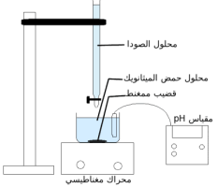

- الحجم المجهول يوجد في -------------تملاء السحاحه ب----------------المقياس الرقمي ل----------------------
- عرفي المحلول القياسي =
- مالفرق بين نقطه التكافوء والمعايره ؟

- هند معايره حمض قوي وقاعده قويه نقطه التكافوء عند ------------

- عند معايره حمض قوي بقاعده ضعيفه او العكس تكون نقطه التكافوء عند --------------
- مااهميه نقطه النهايه ؟
- اكملي المقارنه التاليه
الملح | KF | NH4CL | NaNO3
المعادله
وضع النواتج مع الماء
- عرفي المحلول المنظم – مع التمثيل له في جسم الانسان ؟

- عند اضافه الحمض الى الى محلول منظم مالذي يحصل ؟

- مالذي يحصل عند اضافه قاعده الى محلول منظم ؟

- عرفي سعه المحلول ؟

- كيف باامكان المحلول ان يكون اكثر فعاليه ؟

- عللي سبب اختيار (NaH2PO4) كمحلول منظم ؟

بنك الاسئله للفصل الرابع الاكسده والاختزال ك 4

- عرفي الاكسده والاختزال مع صياغه معادلتين لتوضيح ذلك ؟

- في المعادله التاليه حددي العامل المؤكسد والعامل المختزل ؟2K+ CL2 ______2KCL

- العناصر ذات الكهروسالبيه العاليه تعتبر عوامل ------------قويه

- العناصر ذات الكهروسالبيه المنخفضه تعتبر عوامل -------------منخفضه

- استعملي قواعد تحديد اعداد الاكسده والاختزال لحل المطلوب بالخط الأسود
NaCLO4 | NH4⁺ | KCN
- اكملي الفراغات التاليه حسب ماتعلمتيه
عدد الاكسده لكل من الذره الغير متحده =------------الفلور دائما =---------------
ايون احادي الذره =----------------الهيدروجين --------------ماعدادمع الهيدرات =--------
الاوكسجين دائما =---------ماعدا فوق الاوكسيد =-----------ومع الفلور =------------
المركب المتعادل =--------المجموعات الذريه =-------فلزات المجموعه الأولى والثانيه=---------
- اوزني المعادلات التاليه بااستعمال الطرق المطلوبه
طريقه اعداد الاكسده | طريقه نصف التفاعل
CU+HNO₃-------CU(NO₃)₂ + H₂O + H₂O | Fe+cu⁺² + SO₄⁻² ------ CU + 2Fe ⁺³ +SO₄⁻²
- عددي خطوات وزن المعادله بطريقه نصف التفاعل ؟

- اكملي جدول المقارنه التالي بتعداد أجزاء الخليه واهميه كل جزء ؟
الجزء من الخليه
أهميته

مراجعه الفصل الخامس من كيمياء 4 فصل الخلايا الجلفانيه
- اكملي البيانات على الرسم امامك
نفترض ان البيانات غير موجوده
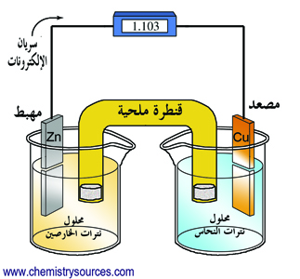 | 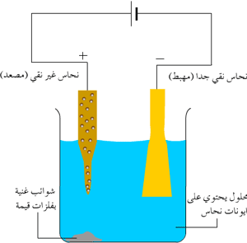

- اكمل المقارنه التاليه بين المقارنه مهمه اثناء المذاكره
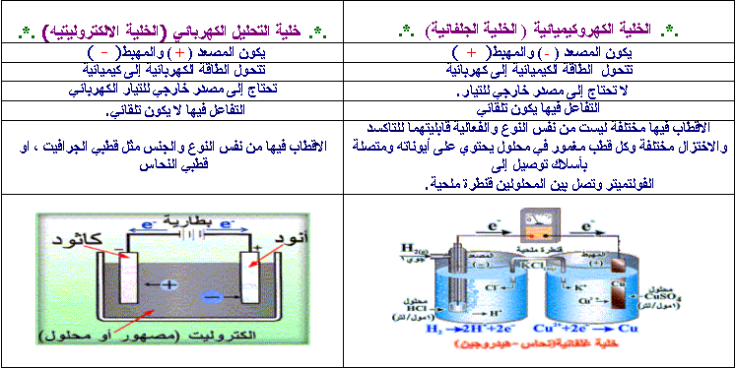
- Zn(s) → Zn2+(aq) + 2e− مانوع العمليه ومااسم القطب
- Cu2+(aq) + 2e− → Cu(S) مانوع العمليه ومااسم القطب
Zn(s) + Cu2+(aq) → اكملي معادله الاكسده والاختزال
- عرفي كلا من
(نصف الخليه – الانود – الكاثود – الاكسده – الاختزال – الخليه الكهروكميائيه )
- عددي فوائد جهود الاختزال للخليه ؟
- تنقسم البطاريات الى اوليه وامثلتها -------------و-----------و----------
- وثانويه اقسامها ----------------و--------------و-------------
- ماسبب تسميه البطاريات الثانويه بهذا الاسم ؟

- عرفي التاكل ؟ وعددي طرق الحمايه منه ؟

- لحدوث الصداء يجب توفر -----------و------------و------------
- في الصداء الكاثود هو -----------------------والانود ----------------------
- عللي الصداء بطيء في المياه النقيه ؟
- ايونات الحديد الثنائيه في عمليه الصداء يجذب اليه الاوكسجين المتوفر في ---------
والهيدروجين المتوفر في ------------------ليكون الصداء بصيغته -----------
- اكملي الجدول التالي بما درسناه في الفصل
عللي يعاد شحن البطاريات الثانويه
سبب تسميه بطاريات المركم حمضيه
مقدار الجهد الناتج من المركم الرصاصي =
عللي اختيار الليثيوم من بين الفلزات في البطاريات
هل تعرفتي على خليه دانييل وخليه الزئبق -الغاز
عللي خليه الوقود مثاليه لسفن الفضاء
مادور غشاء تبادل البروتون في خليه الوقود
عللي سميت القلويه بهذا الاسم
ماوظيفه الفواصل في خليه الكربون
عللي خلايا الكربون بها صفه حمضيه
مقدار الفولتات في (الكربون – الليثيوم – القاعديه )
أي الخلايا لاتوجد لها نواتج ضاره
عللي الليثيوم خلايا خفيفه

- اكمل جدول المقارنه بين الخلايا والاسئله ستكون باي صيغه
الخليه | البيانات ضروره الحفظ | الكاثود | الانود | محلول التوصيل | مميزات  وعيوب
الكربون | 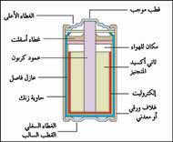
القلويه | 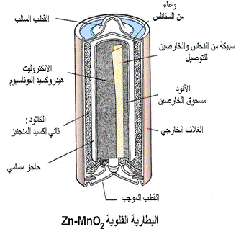
الفضه | 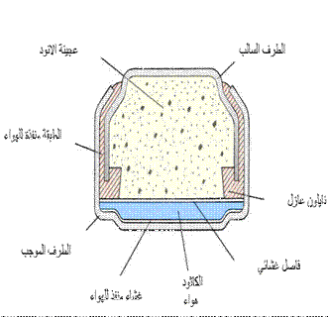
الكادميوم | 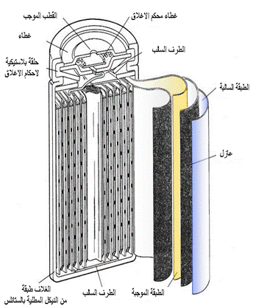
المركم الرصاصي | 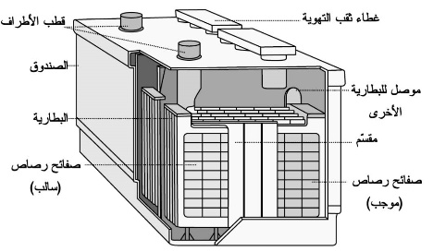
الليثيوم | 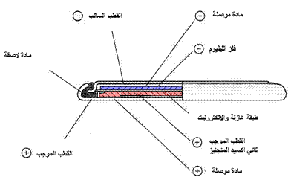
الوقود | 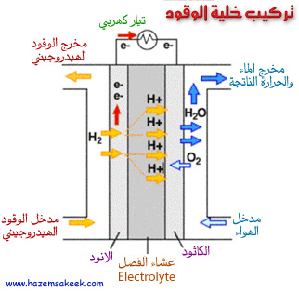
- اشرحي كيف تكون عمليه المنع بالتضحيه بفلز اخر - الجلفنه ؟

- اشهر الفلزات للجلفنه ------------------و--------------و---------------
- التحليل الكهربي هي عمليه =

- من تطبيقات التحليل الكهربي (------------------و-----------------و--------------------)

- مااهميه كلا من الكلور – الصوديوم؟

- انتاج الالمنيوم هو للعالم -----------------------

- عللي عمليه انتاج الالمنيوم بجانب مصدر تيار كهربي ؟

- عللي يعاد تدوير الالمنيوم ؟

- مامصدر أوكسيد الالمنيوم الخام ؟

- اكملي عمليات الاكسده والاختزال وتعرفي على أجزاء الاجهزه ؟
رسم الخليه | الكاثود | الانود | النواتج
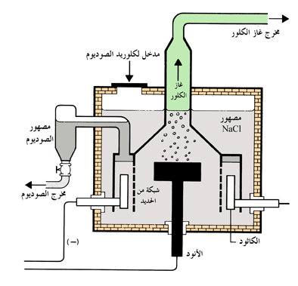
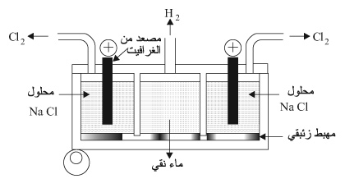
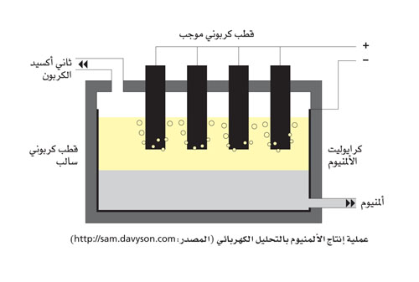

- اذا كان جهد الاختزال موجب فالتفاعل ----------------واذا كان سالب ----------
- البطاريات التي يعاد شحنها -------------والتي لايعاد -------------------

- اكتب الاختيار المناسب لاستكمال كل من العبارات التالية من الاجابات التي تليها :
- في الخلية الالكتروليتية يكون الانود هو القطب .............
( الموجب الذي تحدث عنده عملية الأكسدة –الموجب الذي تحدث عنده عملية الاختزال - السالب
الذي تحدث عنده عملية الاختزال – السالب الذي تحدث عنده عملية الأكسدة )

- في الخلية الجلفانية يتم تحويل الطاقة الكيميائية إلي طاقة .............
( حركية – مغناطيسية – حرارية – كهربية )

- في الخلية الجلفانية يمكن الحصول علي تيار كهربي نتيجة حدوث تفاعل...............
( أكسدة فقط – اختزال فقط – أكسدة واختزال تلقائي – أكسدة واختزال غير تلقائي )

- الرمز الاصطلاحي
لخلية جلفانية مكونه من فلزي النحاس والخارصين كل منهما مغمور في محلول
احد املاحه ويوصل بين المحلولين قنطرة ملحية هو ............
( CU2+ICUOIIZn2+Izno –Znoi
- يتم قياس جهود الاقطاب باستخدام ..............
(خلية دانيال – قطب الهيدروجين القياسي – قطب الفضة القياسي قطب الاكسجين القياسي )
- تزداد قدرة العنصر المتقدم في السلسلة علي طرد العنصر الذي يلية من محلول أحدا ملاحة كلما
( زاد الفرق بين جهدي تأكسد العنصرين - زاد الفرق بين جهدي اختزال العنصرين – زاد البعد في الترتيب بين العنصرين – جميع ماسبق )
- اذا كان جهد الاختزال القياسي للصوديوم هو ( -2.71 فولت ) فان عنصر الصوديوم ............
( يحل محل هيدروجين الماء – يحل محل هيدروجين الاحماض – جهد تأكسده 2.71 فولت – جميع ماسبق )

- تقوم القنطرة الملحية في خلية دانيال (الجلفانيه )ب..........
( التوصيل بين محلولي نصفي الخلية – معادلة الشحنات الموجبة والسالبة – تكوين فرق الجهد بين نصفي الخلية – جميع ماسبق )

- الخلايا التي تختزن الطاقة في صوره طاقه كيميائية ويكن تحويلها عند اللزوم إلي طاقة كهربية من
خلال تفاعل أكسدة واختزال تلقائي غير انعكاسي..............
( ثانوية – أولية – الكتروليتية – وقود )

- يتكون القطب السالب (الانود ) في الخلية الجافة من ...........
( الجرافيت – النحاس – الخارصين – الكادميوم )

- جهد قطب الهيدروجين القياسي ..............فولت
( واحد – سالب واحد – صفر – 0.1 )

- - في بطارية النيكل كادميوم يتكون الكاثود من ............
( النيكل – الكادميوم – الرصاص – النحاس )

- في مركم الرصاص يتكون الانود من شبكة من الرصاص مملوءة ب......
( أكسيد زئبق – أكسيد رصاص – ثاني أكسيد رصاص – رصاص أسفنجي )

- في الخلية الجلفانية يكون الكاثود هو القطب .................
( السالب الذي تحدث له عملية الأكسدة – الموجب الذي تحدث له عملية الاختزال - الموجب الذي تحدث
له عملية الأكسدة – الموجب الذي تحدث له عملية الاختزال )

- العالم الذي استنبط العلاقة بين كمية الكهرباء وكمية المادة المترسبة عند الاقطاب هو ............. ( دالتون – جلفاني – فاراداي – فولتا )

- عند مرور كمية من
الكهرباء في عدة خلايا الكتروليتية متصلة علي التوالي فان كتل العناصر
المتكونة عند الاقطاب تتناسب مع .......( أعدادها الذرية – كتلتها الذرية – كتلتها المكافئة – تكافؤها )

- عند التحليل الكهربي لمحلول مائي من كبريتات النحاس فان ..........
( ذرات نحاس الانود تتأكسد وتتحول إلي أيونات – يترسب النحاس عند الكاثود – تتاكسد شوائب
الحديد والخارصين ولاتترسب علي الكاثود – جميع ماسبق )

- في التفاعل Mg+Cl2----- MgCl2
يكون نصف التفاعل الذي يمثل الاختزال هو ............
Cl2+2e-----2cl- Mg-2e------Mg+2
2cl-----cl2+2e- Mg+2 -------Mg+2e-

- في التفاعل cuo+2Ag+-----cu2+ + 2Ago
يكون العامل المؤكسد هو .............
( Ag+ - Ago- cu2+- cuo)

- اذا حدث تفاعل أكسدة اختزال باستخدام تيار كهربي خارجي تسمي هذه العملية ..............
(تعادل – تحليل كهربي – أسترة – تميؤ)

- من فوائد القنطرة الملحية في الخلية الجلفانية .............
( تسمح بانتقال الايونات – تسمح بسريان الالكترونات – تمنع انتقال الايونات – تمنع سريان الالكترونات )

- يحدث تفاعل الاكسدة واختزال عن طريق ..............
( اكتساب إلكترونات فقط – فقد الكترونات فقط – فقد واكتساب الكترونات – عدم فقد واكتساب الكترونات )

مراجعه الفصل السادس من ك 4
- صيغي وحده البناء لكل من
النوع | البروتين | الكربوهيدرات | الليبيدات | احماض نوويه
وحده البناء
الأنواع

هل تعتبر بولمر
- من عوامل تلف البروتين --------------
- عددي وظائف البروتين مع التمثيل لكل وظيفه ؟
- كل حمضين يرتبطان ب-------------
- عشر احماض امينيه واكثر =-----------خمسين حمض اميني=-------
- عرفي الرابطه الببتيديه وصيغي الصياغه المناسبه ؟

- عللي السكريات الاحاديه تذوب في الماء -درجه انصهارها عاليه ؟
- امثله السكريات الاحاديه -----------و------------و----------
- امثله سكريات ثنائيه --------------و--------------
- التركيب الحلقي للسكر اكثر استقرار في المحلول المائي (صح -خطاء)
- يعرف السكروز ب -------------واللاكتوز ب --------------
- السكر الأحادي من --------الى ------------- ذره كربون
- السكريات الثنائيه هي سكريات احاديه تتكون نتيجه تفاعل -------واطلاق ----------------وتكون رابطه -------------
- السكريات المتعدده تتكون من --------------ذره كربون
- مثلي لثلاث أنواع من السكريات المتعدده مع ذكر مكان الوجود ؟

- نوع من السكريات لايذوب في الماء يدعم النبات ------------
- سكر مسئول عن تخزين الطاقه في النبات ------------
- الجلسريد الثلاثي اما صلب ك------------او سائل ك ------------
- الجلسريد الثلاثي =-------------+-------------
- ماهو الليبيد الفسفوري ؟وما مكان وجوده ؟
- الشموع -------------+------------------
- الليبيد الذ يحتوي حلقات ------------مثل ----------و-------------
- مكتشف الاحماض النوويه ---------------و-------------
- اكملي القارنه بين الحمضين النوويين
السكر
نوع السكر
أنواع القواعد
الشكل
الرابطه الهيدروجينيه
الفائده
- القاعده الثايمين ترتبط مع القاعده --------------
- مثال على قاعده بحلقه ---------------وحلقتين ---------------
- الجوانين قاعده ترتبط مع -------------------
- عرفي كل من (حمض الاميني – الحمض الدهني – نيوكلتيد )

اسئله متنوعه عن الفصل الأول ك 2( الالكترونات في الذره )
1-الضوء ذو طبيعه ثنائيه -----------و-----------(اكملي )
2-ماهما المقترحين اللذان ينسبا لرذر فورد ؟
3-لنموذج فورد قصور عددي الثلاث نقاط كامله ؟
4-الضوء المنبعث من الذرات على علاقه (بعدد الالكترونات _توزيع الالكترونات )حول الذره
5-عرفي الاشعاع الكهرومغناطيسي ؟
6-اكملي جدول المقارنه لخصائص الموجه امامك ؟
اسم الخاصيه | الرمز | وحده قياسها
الطول الموجي
التردد
سعه الموجه
عرفي كلا من
7-التردد-سعه الموجه – الطول الموجي؟
8- ماهو رمز سرعه الضوء وكم يساوي ؟وماوحده قياسه ؟
9-ارسمي موجه في داخل المربع موضحه عليها اهم المناطق التاليه ((قمه –قاع-طول موجي-سعه موجه ))؟

10- من بين المصطلحات الثلاثه امامك ضعي دائره على المتغير ومربع على الثابت ؟((التردد-سرعه الموجه – الطول الموجي )
11- يحتوي ضوء الشمس على مدى ----------من اطوال الموجات والتردد
12-الطيف المتصل هو الوان الطيف السبعه تحللت بفعل المنشور ( صح ام خطاء )
13- تعمل ------------- كعمل المنشور في الطبيعه وتحلل ضوء الشمس الابيض
14- اذكري بعض مصادر الاشعاع الضاره بالجسم ؟ اربعه فقط
15- اكملي الخريطه التاليه لاقسام الطيف الكهرومغناطيسي في حال وضعت لك ناقصه
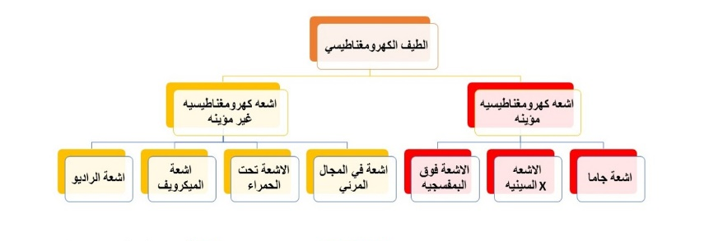
16- عرفي الكم ؟ وصاحب هذه النظريه العالم -----------------
17- يمكن للماد ه ان تكسب او تخسر دفعات صغير من الطاقه تسمى الكم (صح ام خطاء )
18- كلما اصبح الجسم اسخن بعث ضوء بتردد اعلى (صح ام خطاء )
19- تتلون قطعه حديد بالوان حسب الحراره فهي تتحول من اللون -----------الى ----------ثم ------------ واخيرا--------------
20- كلما سخن الحديد بفعل الحراره اصبحت طاقته اعلى ( )صح ام خطاء
21- صيغي القانون الذي يربط بين طاقه الكم وتردد الاشعاع المنبعث ؟ مالعلاقه بين الطاقه والتردد؟
22- كم يساوي ثابت بلانك – وماوحده قياسه ؟
23- الماده تشع او تمتص طاقه بمضاعفات صحيحه ( صح – خطاء )
24-تزداد طاقه الاشعاع بزياده التردد ( صح- خطاء )
25- كلما زاد الطول الموجي كلما ( زاد - قل - تساوى ) مقدار الطاقه للموجه
26- كلما قل الطول الموجي كلما ( قل – زاد – تساوى ) التردد
27- عرفي التاثير الكهرو ضوئي ؟
28- كيف يمكن لضوء منخفض الطاقه اطلاق فوتون ؟
29-ليطلق الضوء فوتون من فلز ما يجب ان يكون ب ( طاقه _ بسرعه – بتردد ) معين ؟
30- فشل النموذج الموجي للضوء في تفسير ظاهرتين ماهما ؟
31- العالم الذي شرح التاثير الكهروضوئي الجول
- الوحده العالميه لقياس الطاقه البرت اينشتاين
- جسيم لاكتله له يحمل طاقه بلانك
- صاحب نظريه الكم هو العالم الفوتون
32-صيغي معادله لقياس طاقه الفوتون ؟
33- عرفي طيف الانبعاث الذري ؟
34- كيف تشع مصابيح النيون الضوء (شرح مبسط )؟
35- من خواص الجسيم -------------و-------------وخواص الموجه ----------------و------------------
36- طيف الوان متصل مثال عليه ( )
اما الطيف المنفصل من الالوان في عنصر ( )
37- مافائده طيف الانبعاث الذري ؟ ثلاث فوائد

38- هناك اختلاف بين طيف الانبعاث والامتصاص (صح ام خطاء ) قارني بين طيف الانبعاث والامتصاص ؟
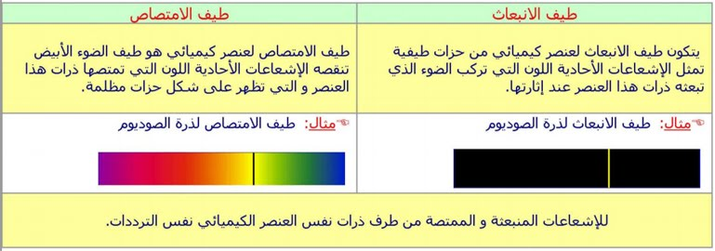
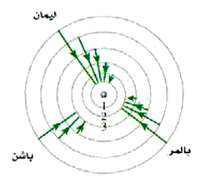 | 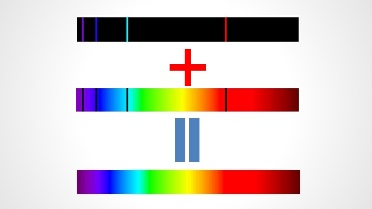 | 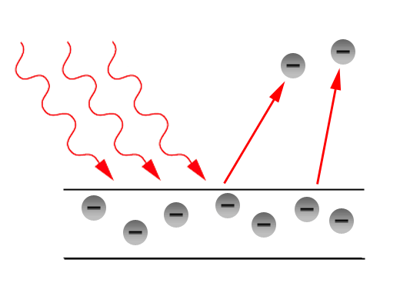 | 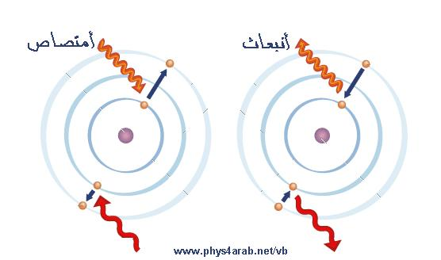
اشرحي المقصود بالرسومات التاليه ؟

39- مالفرق بين حاله الاستقرار والاثاره لذره ؟
40- ربط بور بين مجالات الطاقه و--------------فكلما صغر المدار ---------طاقته وكلما زاد المدار---------طاقه
41- من الخارج نحو المدار الاول العالم بور
-من الخارج نحو المدار الثاني سلسله ليمان
- من الخارج نحو المدار الثالث سلسله بالمر
- اطلق على المدارات عدد كم رئيسي سلسله باشن
طاقه المجال الاعلى – طاقه المجال الادنى طاقه الفوتون
42- من العالم الذي فسر طيف الهيدروجين الخطي ؟
43 – بالمر وباشن وليمان اطلقت على انواع من الضوء ماهي ؟
44- محددات نموذج بور ثلاثه اذكريها باختصار ؟

45- صيغي معادله دي برولي ؟

46- مالذي تمثله الرموز التاليه مع ذكر وحده القياس ان وجدت ؟
(( h- m- v - ʎ ))
47- وضع دي برولي افكاره في نقطتين ضعي صح امام الفكره التي تمثل دي برولي
- ان للجسيمات(الالكترون) خواص الموجات
- ان طول الموجه يساوي النسبه بين بلانك ناتج ضرب كتله الجسم في سرعته
- ان انصاف اقطار دوران الالكترون غير دائريه
49- ماهو مبداء هايزنبيرج للشك ؟
لودرسنا سرعه الالكترون عاملناه ك------------فحطمنا من كونه ----------------ولو درسنا موقعه عاملناه ك------------فحطمنا------
50-التصادم بين الفوتون والالكترون يحدث تغيير فما التغير الذي سوف يحدث في (الالكترون – الفوتون )؟
51-شرودنجر يعتقد ان الالكترون في ذره الهيدروجين (موجه – جسيم )
52-فيما يختلف النموذج الميكانيكي للذره عن بور ؟وفيما يتفق ؟
53-مالفشل الذي عند بور واستطاع شرودنجر النجاح فيه ؟
54- عرفي (المجال – المستوى – النموذج الميكانيكي الكمي ) ؟
55- ماعلاقه المجال بالسحابه الالكترونيه ؟
56- اكتبي رمزا او رسما يمثل التالي (اعداد كم رئيسيه – ثانويه – فرعيه – فراغيه )؟

57- ايهما اكبر في كلا من (n=3او n=5 ) ورتبي الافلاك التاليه من الأصغر للاكبر (s – p- d- f)
أيها اكبر (فصوص خماسيه الابعاد – فصوص سباعيه الابعاد )

58- المجال الثانوي p له ثلاث مجالات فرعيه ماهي ؟
59- المجال الثانوي s له شكل في الفراغ وهو---------- وP ---------------------
60- على ماذا ينص كلا من (التوزيع الالكتروني – مبداء افباو –مبداء باولي – قاعده هوند )؟
61- ارسمي مخطط افباو للتوزيع الالكتروني بوضوح ؟
62- عدي طرق كتابه التوزيع الالكتروني وايها شائع الاستعمال ؟
63- امامك العناصر التاليه واعدادها الذريه اكتبي كلا من Na= 11- S=16- C=6-Ne=10 Fe=26
(التوزيع الالكتروني – عدد الكترونات التكافوء _ التكافوء _ الدوره _ المجموعه _ التمثيل النقطي للويس _ القطاع )

64- عرفي الكترونات التكافوء – التمثيل النقطي للويس ؟
65- اكملي الجدول التالي
المجموعه | 1 | 2 | 3 | 4 | 5 | 6 | 7 | 8
التكافوء

اسئله الفصل الثاني كيمياء 2( الجدول الدوري والتدرج في خواص العناصر ) ؟
66- فيما يختلف موزلي عن البقيه من علماء الجدول الدوري ؟
67- عددي العلماء الذين ساهموا في تطور الجدول الدوري ؟
68- ماهي اسهامات العالم لافوازيه ؟
69- ماهي مجموعات لافوازيه وكم عددها؟
70- من صاحب الثمانيات ولماذا سميت بذلك ؟
71- لماذا اشتهر مندليف اكثر من ماير ؟
72- كيف رتب كلا من مندليف وموزلي العناصر ؟
73- عرفي تدرج العناصر ؟
74- اختصري انجازات مندليف بنقاط معينه ؟
75- العدد الذري هو عباره عن عدد (الالكترونات – البروتون-النيوترونات )داخل الذره وعدد الكتله ------------+-------------
76- في المربع امامك اكملي البيانات الناقصه حسب مايؤشر السهم ؟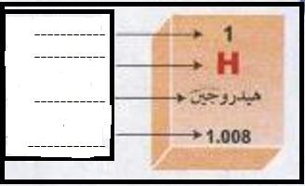
78- يبلغ عدد المجموعات في الجدول الدوري --------والدورات --------
80- والعناصر من 3-12تعرف ب---------------؟
81- العناصر الموصله للكهرباء تعرف ب ---------
82- العناصر يسار الجدول الدوري تسمى الفلزات ماعدا ------
83- عللي توجد القلويه والقلويه الارضيه على شكل مركبات ؟
84- اذكري مثالين لكل من العناصر القلويه – القلويه الارضيه –الهالوجينات – الغازات النبيله – اشباه الفلزات
85- تقسم العناصر الانتقاليه الداخليه الى -------------------و--------------
86- العناصر يمين الجدول الدوري تسمى ---------------
87- الفلزات كلها---------ماعدا ---------واللافلزات كلها ----------ماعدا------------
88- كل العناصر تصل للاستقرار ب----------الكترون ماعدا ال----------و------------- فانها تستقر بالكترونين
89- قطاعات الجدول الدوري اربعه وهي --------------
90- عللي عدد مجموعات القطاع d عشر مجموعات P ست مجموعات S مجموعتين ؟
92- من المسئول عن الخواص الكميائيه للذره ؟
93- عددي خواص الجدول الدوري ؟
94- عرفي كلا من (نصف قطر الذره – نصف قطر الايون –طاقه التائين- الايون –قاعده الثمانييات– الكهروسالبيه )؟
95- خواص الجدول الدوري تتاثر بالتوزيع الالكتروني (صح – خطاء )؟
96- تزداد ------و------- عند النتقال من الأعلى للاسفل وتنقص ----------و--------عند الانتقال من يمين الى يسار الجدول الدوري
97- عللي يتناقص نصف قطر الذره عند الانتقال من اليسار الى اليمين ؟
98- عللي يزداد نصف قطر الذره عند الانتقال من الاعلى للاسفل ؟
99- عللي تزداد طاقه التاين عند الانتقال من اليسار الى اليمين ؟
100- عللي لاتميل المجموعه الثامنه لتكوين ايونات ؟
101- ماذا يعني كلا من الرموز التاليه لليثيوم LI⁺² - LI⁺؟
102- ايها اعلى طاقه طاقه التائين الاولى ام الثانيه لليثيوم ؟
103- ماوحده قياس الكهرو سالبيه ؟
104- ماعلى العناصر كهروسالبيه وما اقلها ؟
105- مامقدار الكهروسالبيه لعنصر الفلور وعنصر الفرانسيوم ؟
106- يكون للذره ذات الكهروسالبيه الكبرى قوه جذب اكبر للالكترونات الرابطه (صح ام خطاء )؟
107-العناصر في الجدول الدوري الفلزات باللون -------------واللافلزات باللون -----------------واشباه الفلزات باللون ------------
108- من الرسم امامك ماالتغير الحاصل للشحن والمدارات خلال الانتقال من الأعلى للاسفل ومن يمين الى يسار الجدول الدوري ؟
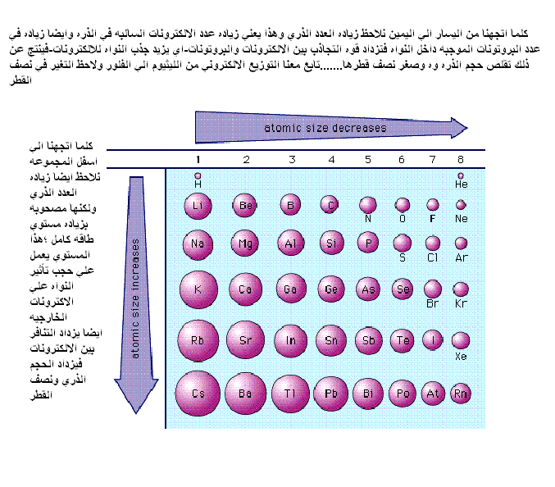

اسئله متنوعه على الفصل ( المركبات الايونيه والفلزيه )
- يسمى الايون الموجب -----------------والايون السالب --------------------
2- عندما تصبح ذره الصوديوم ايون فانها تمتلك ---------الكترون --------بروتون
3- عللي لايتشابه ايون الصوديوم مع ذره النيون رغم ان كل منهما يمتلك 10 الكترونات ؟
4- كل عنصر يحاول ان يستقر ليشابه عنصر ما ماهو ؟
5-عللي الفلزات نشيطه كميائيا ؟
6- عللي لايمكن التنبوء بتكافو العتاصر الانتقاليه ؟
7-عندما تتحول ذره الفلور او الكلور او الفسفور الى ايون سالب فان تسميتها تتختلف ؟اثبتي ذلك ؟
8- عنصر الصوديوم عدده الذري =11 ارسمي رسما يوضح تحوله الى ايون ؟
9- عنصر الكلور عدده الذري =17 ارسمي رسما يوضح تحوله الى ايون ؟
- لكي يصبح الايون ثنائي الشحنه فيجب ان يفقد (الكترون – بروتون – الكترونين )
- أي مجموعات الجدول الدوري تميل لتكون ايونات متعدده التكافوء ؟
- نوع الايونات التي تكونها الفلزات الانتقاليه (سالبه – موجبه – متعادله )
- عندما يريد الخارصين الاستقرار فانه يفضل فقد الكترونين من المجال (4s-3d-4d)
- اكملي الجدول التالي
المجموعه | الاولى | الثانيه | الثالثه | الرابعه | الخامسه | السادسه | السابعه
شحنه الايون المتكون

10- صنفي الامثله امامك حسب مافهمتيه الى روابط ايونيه فلزيه تساهميه ؟
(كلوريد الصوديوم – جزئ الحديد – جزئ الذهب – فلوريد المغنسيوم – جزئ الكلور –جزئ الماء – ذره الصوديوم _ كلوريد الهيدروجين )

11- عرفي الايون – الكاتيون – الانيون – الرابطه الايونيه – المركبات الايونيه ؟
12- عددي انواع الايونات في المركبات الايونيه ؟
13- من اشهر المجموعات التي تكون رابطه تساهميه ؟مع التوضيح بمثال ؟
14- بالرسم والتوزيع الالكتروني وضحي طريقه ارتباط كلا من (CaF)-(ALo)-(Nacl)؟
- اذكري اشهر المجموعات التي تميل لتكوين ايون سالب ؟والمجموعات التي تكون ايون سالب ؟
- اذكري اكثر المجموعات نشاطا في الجدول الدوري واكثرها خمولا ؟
- عند الانتقال خلال الدوره يزداد ( بروتون – الكترون –نيترون)في كل ذره عن الاخرى
- عند الانتقال خلال المجموعه فأن (الدورات – الذرات – القرب ) يزداد

15- ارسمي خريطه مفاهيم للخواص الفيزيائيه للمركبات الايونيه ؟

16-في جزئ كلوريد الصوديوم كل ايون صوديوم محاط ب-----------ايونات كلور والعكس صحيح ؟
17- البناء الفيزيائي عباره عن ايونات سالبه وموجبه (صح ام خطاء )
18- عددي اسباب اختلاف اشكال البلورات ؟
19-على ماذا تعتمد خاصيه التوصيل الكهربائي ؟
20- عللي يوصل مصهور كلوريد الصوديوم الكهرباء بينما الصلب منه لايوصل ؟
21-عرفي الشبكه البلوريه – طاقه الشبكه البلوريه – الالكتروليت ؟
22- أي المركبات تتميز بالصلابه والهشاشه ؟
23-مثال على مركبات ايونيه الاحجار الكريمه (مامدى صحه هذه العباره )؟
24-مالفرق بين تفاعل ماص واخر مطلق للحراره ؟
25- قارن بين اثر (شحنه الايون –وحجم الايون ) على طاقه الشبكه البلوريه ؟
26- عللي طاقه الشبكه البلوريه لاوكسيد المغنسيوم اكبراربع مرات من فلوريد الصوديوم؟
27- عللي طاقه الشبكه البلوريه لمركب الليثيوم اكبر من طاقه الشبكه البلوريه لمركب البوتاسيوم ؟
- عللي درجه انصهار وغليان المركبات الايونيه عاليه ؟
- ماسبب الالوان الزاهيه لبلورات الاحجار الكريمه ؟
- عللي سميت المركبات الغير بلوريه بهذا الاسم
- مثلي لمركب صلب غير بلوري ؟
- مثلي لكل من مركبات ثنائيه
28- عرفي وحده الصيغه الكميائيه-ايون احادي ذره – عدد التاكسد –ايونات عديده الذرات ؟
29-في مركب كلوريد المغنسيوم مانسبه الكلور للمغنسيوم ؟
30-كم تساوي الشحنه الكليه في وحده الصيغه الكميائيه ؟ ولماذا ؟
31-اعطي خمس امثله لايونات احاديه الذره – وخمسه امثله لايونات ثنائيه الذره ؟
32- عللي لايمكن وضع جدول واضح لشحن ايونات الفلزات الانتقاليه ؟
33- عدد التاكسد لاي عنصر في مركب ايوني = عدد الالكترونات التي يفقدها او يكتسبها العنصر (صح ام خطاء )
34-عند كتابه الصيغه الكميائيه للمركبات نكتب --------------اولا ثم --------------ثانيا
35-اوجد الصيغه الكميائيه للمركب الايوني المكون من البوتاسيوم والاكسجين ؟
36- اوجد الصيغه الكميائيه للمركب المكون من ايونات الالمنيوم والكبريتيد ؟
37-يسلك الايون المتعدد الذرات على انه -------------
39- اكتبي الصيغه الكميائيه للمركب الايوني المتكون من ايونات الكالسيوم والفوسفات ؟
ضروره حفظ الجداول التاليه للتفريق بين الايونات الاحاديه والمتعدده سواء موجبه او سالبه ؟
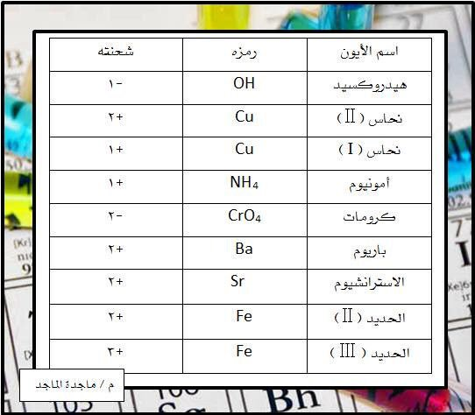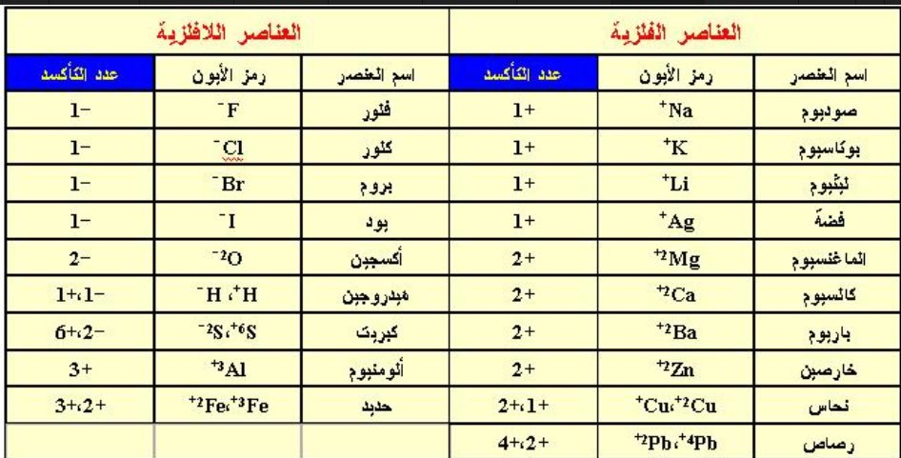

40- عرفي كلا من (وحده الصيغه الكميائيه – ايون احادي – عدد التاكسد - بحر الالكترونات – الالكترونات الحره –الرابطه الفلزيه – السبيكه ؟
41- قارن بين اوجه الشبه والاختلاف بين الروابط الفلزيه والايونيه ؟
42-ارسمي خريطه مفاهيم لاهم الخواص الفيزيائيه للمركبات الفلزيه ؟
43- عللي لايجوز تغيير الارقام اسفل العناصر في المركبات الايونيه ؟
44-مالعلاقه بين البريق والفوتون في الفلزات ؟
45- اذكري امثله على السبائك ؟
46- عللي من السهل ادخال عناصر على الشبكه البلوريه ؟
47- الحمض الاوكسجيني عباره عن --------------------------------------------------
48- في الاحماض الاوكسجينيه الللافلز -----------------------والفلز ----------------
49- سمي الاحماض الاوكسجينيه التاليه
HCLO3 |  | H2O
HCLO2 |  | NH3
HNO3 |  | N2H4
HNO2 |  | HCL

50- عللي كلا من
درجه غليان الفلزات عاليه – درجه الانصهار والانزلاق ليست عاليه -قابليه للطرق والسحب – توصيل الحراره والكهرباء-القوه والصلابه - السبائك لها خواص فريده – الذهب عيار 10 مثال على سبيكه ؟

اسئله متنوعه على فصل ( الروابط التساهميه ) ك 2
47- عرفي الرابطه التساهميه –الجزئ التساهمي -الكترونات الربط –تركيب لويس –روابط سيجما – باي- التفاعل الماص – التفاعل الطارد ؟
48-الرابطه الفلزيه تحصل بين الفلزات المتجاوره ( صح ام خطاء )؟
49- الروابط الفلزيه تحصل بين اللافلزات المتجاوره ( صح ام خطاء )؟
50- ارسمي خريطه مفاهيم تبينين انواع الروابط التساهميه ؟

51- ارسمي خريطه مفاهيم لانواع قوى الروابط بين المركب التساهمي ؟
52- مثلي لكل رابطه امامك بما يناسبها (رابطه تساهميه احاديه واحده – احاديه اثنتين – احاديه ثلاث روابط – ثنائيه – ثلاثيه )؟
53- مامراحل التجاذب والتنافر التي يمر بها الفلور وعند أي المراحل تتكون الرابطه التساهميه ؟
54- ما الجسيمات التي تتجاذب فيما بينها في جزئ الفلور ؟
55- كل زوج من الالكترونات يعتبر ----------------------؟
56- ارسمي التمثيل النقطي للويس لجزئ الهيدروجين ؟
57- فلز + فلز -----------------------
فلز + لافلز -----------------------
لافلز + لافلز -----------------------
58- تتكون الرابطه سيجما عندما يرتبط --------بشكل راسي
59- اما الرابطه باي فان نوع تداخل المجالات يكون ----------
60- مثلي لكل نوع من الروابط بمثال ؟
61- في رابطه ثلاثيه مانوع الروابط ؟ وكذلك الامر في الثنائيه ؟
62- ارسمي رمز سيجما ( ) رمز باي ( )؟
63- تعتمد قوه الرابطه على عاملين ؟ عدديهما ؟
64- عرفي طول الرابطه ؟
65- مانوع العلاقه بين طول الرابطه وقوتها ؟
66- عندا تعلمين ان الفلور رابطه واحده والاكسجين رابطتين والنيتروجين ثلاث روابط فما اطول الروابط وا اقصرها ومن اقواها ومن اضعفها ؟

67- متى يكون التفاعل ماص للحراره ؟
68- متى يكون التفاعل طارد للحراره ؟
69- ارسمي التمثيل النقطي لجزئ الاوكسجين ؟
70- مثلي الروابط في جزئ النيتروجين ؟
71- صيغي المركبات التاليه ؟ تتميز بانها لافلز + لافلز والحمض H اما الحمض الاوكسجيني H - O3
لاتنسي الأقل بعدد ذرات الاوكسجين (يت - وز ) الأكثر ب ذرات اوكسجين (ات - يك )
احماض ثنائيه بدون اوكسجين |  | احماض اوكسجينيه مع اوكسجين |  | مركبات ثنائيه
حمض الكلوريك |  | حمض النيتريك |  | أكسيد ثنائي النيتروجين
حمض الايثانويك |  | حمض الكلوريك |  | خامس أوكسيد ثنائي الفسفور
حمض البروميك |  | حمض النيتريك |  | ثاني أوكسيد الكربون
 |  | حمض الكلوروز
 |  | حمض النيتروز
 |  | حمض الكبريتوز
 |  | حمض الكبريتيك
الاحماض تحتوي على H منفرد الماء مركب ثنائي وليس حمض اوكسجيني

72- ارسمي تركيب لويس – نموذج الكره والعصا – الصيغه البنائيه لمركب (PH3)؟

73- ارسمي تركيب لويس للمركبات التاليه من الصيغه (CO2- NH3 ) ؟
74- عرفي الرنين .؟ مع التمثيل لمركب يعاني من الرنين ؟
75- مثلي مع الشرح لحالات الخروج عن القاعده الثمانيه في تكوين الرابطه التساهميه
NO NO2 | BH3 | PCL5 | XeF4 | المثال
 |  |  |  | سبب الخروج عن القاعده
 |  |  |  | الشرح بالرسم
76- عللي سبب تكون الرابطه التساهميه التناسقيه للمركبات التاليه
المركب | CO2 | NH4⁺ | H3O⁺
السبب مع الرسم

77- ان تستنتج اعداد الأزواج الرابطه والحره ونوع الهجين من المعطيات التاليه
الصيغه | العدد الكلي للازواج | الزواج الرابطه | الأزواج الحره | نوع الهجين | شكل الجزيء
BeCI2
ALCL3
CH4
PH3
H2O
NbBr5
SF6

78- عرفي الكهروسالبيه؟ وما وحده قياسها ؟ ومن اعلى واقل العناصر كهرو سالبيه ؟
79- تكون الرابطه ايونيه اذا اكن الفرق في الكهروسالبيه اعلى من -------------------
80- قيمه الكهروسالبيه للمركبات التساهميه القطبيه من ------------الى ------------- الغير قطبيه اقل من -------------
81- بعض المركبات التساهميه القطبيه تلتغي قطبيتها بسبب -----------------مثل ------------------
82- من مميزات المركبات التساهميه القطبيه ------------للمجال الكهربي ولها شحن -------------وتذوب في -----------------
83- عللي المركبات التساهميه درجه غليانها وانصهارها منخفضه ؟
84- عللي المركبات التساهميه تكون اما بشكل غازات اوصلبه لينه كالشموع ؟
85- الروابط بين جزيئات المركبات التساهميه -----------------او ----------------------او -----------------------
86- الصلب من المركبات التساهميه له مميزات ماهي ؟ لاتوصل وهشه تشبه الشبكه البلوريه مثل الألماس

اسئله متنوعه على فصل ( الحسابات الكميائيه ) ك 2
- عرفي الحسابات الكميائيه ؟
- تعتمد الحسابات الكميائيه على قانون ---------------------
- قانون حفظ الكتله ينص على ان --------------- = ----------------------
- 2Fe + 3O2 2Fe2O3 حولي 4 مول من الحديد وثلاث مول من الاوكسجين الى جرامات ؟

- متى تتوقف التفاعلات الكميائيه ؟
- عرفي النسبه الموليه ؟
- 2K +Br ₂---------------- 2KBr اوجد عدد النسب الموليه دون ذكرها ؟
- ماهو قانون النسب الموليه ؟
- في قانون النسب الموليه الرمز (n) يعني ( عدد المواد – عدد المولات - عدد الذرات )؟
- يجب الاطلاع على جميع الاسئله الوارده في الكتاب الخاصه بالحسابات الكميائيه ؟
احسبي المولات المتكونه من احتراق 10 مول من البروبان  المعادله  C₃H₈ +5O₂-----3CO₂+4H₂O | احيب كتله كلوريد الصوديوم الناتجه من تفاعل 1.25 مول من غاز الكلور مع الصوديوم  2Na +CL₂ ------2NaCL | اوجد النسبه الموليه لكل من  2K +Br ₂----- 2KBr

- قانون التحويل من مول الى كتله نضع في البسط ------------------ والمقام ----------------
- قانون التحويل من جرام الى مول نضع في البسط ------------------ والمقام ----------------
- نعثر على الكتله الموليه من الجدول الدروي ( اعلى العنصر – اسفل العنصر - وسط العنصر )
- الماده المحدده للتفاعل تحدد كميه المواد ( الداخله – الناتجه – المتوقفه )
- تسمى المواد المتبقيه من التفاعل مواد فائضه ( )
- الماده المحدده للتفاعل هي الماده التي تحدد نوع التفاعل ( )
- اوزني المعادله التاليه S₈ + 4cl __________ 4S₂ cl₂ ؟
- تساعد الفيتامينات والملاح المعدنيه في التفاعلات ( الكميائيه - الايضيه – الفيزيائيه )
- من العناصر التي تساعد الضغط والاعصاب علىالعمل بشكل صحيح ( المغنسيوم – البوتاسيوم – الصوديوم )
- لايستطيع الجسم تكون الماده الوراثيه DNAدون وجود B-12( )
- المقصود بماده السناج عنصر ( الكربون – الصوديوم – الميثان )
- تعتمد فعاليه اللهب على توفر عنصر ---------------------
- عند توافر الاوكسجين فان لهب بنزن يصبح --------وعند نقص الاوكسجين يصبح اللهب -------
- اكبر كميه من الناتج يمكن الحصول عليها من كميه الماده المتفاعله المعطاه ( ) مصطلح
- هو كميه الماده الناتجه عند اجراء تفاعل كميائي عملي ( ) مصطلح

- نسبه المردود المئويه = ___________× 100

- توجد تفاعلات تتوقف قبل استهلاك الماده المحدده للتفاعل ( )
- الماده المحفزه ماده تزيد من سر عه التفاعل دون ( تتجمد – تنصهر – تستهلك )
- في الخطوه الاولى لتصنيع الكبريتيك تتم برفع الحراره الى ------------بوجود -------------
- لكي نحصل على ناتج يفوق 98% من الكبريتيك نقوم بتمرير النواتج فوق -----------و---------
- مسائل الماده المحدده للتفاعل

يتفاعل .2 مول من الصوديوم مع .2 مول من الكلور حدد الماده المحدده للتفاعل  2Na +CL₂ ------2NaCL | التاليه S₈ + 4cl ____________ 4S₂ cl₂  يتفاعل 200 جرام كبريت مع 100 جرام كلور حدد الماده المحدده للتفاعل
يتفاعل 25.9 جرام من الفسفور مع 50 جرام من الاوكسجين ليكون أوكسيد الفسفور حدد الماده المحدده للتفاعل
P₄ +5O₂ -------------P₄O₁₀

( اسئله متنوعه عن فصل الهيدروكربونات ) ك2
- مالمقصود بالمركب العضوي - الهيدروكربونات – التقطير التجزيئي – التكسير الحراري ؟
- العالم الذي دحض مبداء الحيويه هو ( لافوازييه – فردريك فوهلر – جون نيولاندز )
- اكاسيد الكربون والكربونات والكربيدات تعتبر مركبات (غير عضويه – عضويه – ايونيه )
- الفرع من الكيمياء الذي يدرس الهيدروكربونات ( الحيويه – النوويه – العضويه )
- عللي الكربون لايرتبط الا بااربع روابط ؟
- عدد الروابط حول الهيدروجين ----------------وحول الهالوجين -------------------وحول الكربون ---------------
- مثلي لكل من ابسط جزيء هيدروكربوني /
ابسط الالكانات / ابسط الكينات / ابسط الالكاينات /
الجذر من الميثان / الجذر من الميثيل /
- يتم تسميه الهيدروكربونات حسب النظام الدولي -----------------
- الصيغه العامه للالكان -----------------للالكين -------------------للالكاين ---------------------
- ارسمي الصيغه البنائيه لكل من
الميثان | الايثان | البروبان
البيوتين | البروبين | الاوكتاين
3, 5-ثنائي ميثل اوكتان | 1, 2, 4 ثلاثي ميثل حلقي هكسان | - بيوتين
ايثاين | البنزين | 2-بيوتاين
- عددي النماذج الاربعه لتمثيل الجزيء ؟

- الماده المستعمله سابقا للكشف عن الروابط الاحاديه والثنائيه (الكلور – الفلور – البروم )
- ارسمي رسما يوضح الفرق بين هيدروكربون مشبع وغير مشبع ؟

- عللي نقوم بعمليه تنقيه النفط الخام ؟
- مالجهاز المستعمل لتنقيه النفط ------------------
- تكون حاله المواد اسفل برج التقطير --------------واعلها تكون ---------------
- درجه حراره الفرن في برج التقطير تصل الى ( 500—300--- 400) درجه
- تتم عمليه التكسير الحراري بغياب ---------------ووجود ------------------
- عددي عيوب الجازلين الغير محسن ؟
- العمليه التي يتم بها تحسين جوده الجازولين ( التقطير – التكسير الحراري – التكرير )
- تحسين الجازولين يؤثر على اداء المحرك ( )
- الجازولين المعدل يعمل على تلويث البيئه ( )
- الاختراع الذي هدد النفط ----------------والذي انعش سوق النفط -------------
- يستعمل غاز البروبان ك----------------والبيوتان في -----------------------
- اكملي الجدول التالي
المركب العضوي | الصيغه العامه | نوع الرابطه | المقطع المضاف | مثال عليه
الكان
الكين
الكاين
- هي اطول سلسله هيدروكربونيه متصله ( ) مصطلح
- عللي تسمى المجموعه البديله بهذا الاسم ؟
- المركب العضوي الذي يحتوي على حلقه ( )
- في تمثيل الحلقه الزوايا تعبر عن --------------- والاضلاع تعبر عن ----------------
- تعتبر اكثر الهيدروكربونات نشاطا ( الالكان – الالكين – الالكاين )
- عللي يعتبر البروبان غير نشيط بينما البروبين اكثر نشاطا ؟
- عللي لاتذوب الالكانات في الماء ؟
- تتكون الرابطه الهيدروجينيه بين ذره ---------------------وذره ---------------
- وضحي بالرسم الاختلاف بدرجه الغليان بين الميثان والماء رغم تقارب الحجم ؟

- عللي الالكانات تعتبر مركبات غير قطبيه ؟
- هو المسئول عن نضج الفاكهه وتساقط الاوراق ( الايثاين – الايثان – الايثين )
- تعتبر الالكينات والالكاينات ذات درجات غليان وانصهار منخفضه ( )
- تشترك في الرابطه الثنائيه ----------الكترونات والثلاثيه --------------الكترونات
- الايثاين معروف بالاستلين ويستعمل في اللحام ( صح ام خطاء )
- كيف يتم انتاج الايثاين ؟
- اثنان او اكثر لهام الصيغه الجزيئيه نفسها ويختلفان بالصيغه البنائيه ( مصطلح )
- اثبتي بالرسم البنائي ان البنتان الحلقي والبنتان العادي ليسا متشكلين ؟

- عرفي المتشكل الفراغي – المتشكل الهندسي ؟

- اكملي الجدول التالي بما يناسبه من كلمات ( سيس - ترانس – كيراليه )

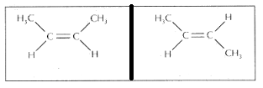 |  | 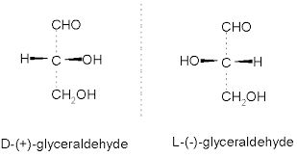
- من الامثله لمركب يعاني الكيراليه ( حمض الطرطريك – حمض الخل – حمض اللبن)
- سيس تعني --------------------- وترانس تعني -------------------
- من اول من عزل البنزين ؟
- الاختلاف في الشكل الهندسي يجعل اختلاف في الخواص الكميائيه والفيزيائيه ودرجات الغليان والانصهار (صح- خطاء )؟
- كلمه اروماتي تعني ---------------------والفاتي تعني -----------------
- من اللذي اقترح الصيغه البنائيه للبنزين ؟
- لماذا رفضت الصيغه البنائيه على شكل سلسله للبنزين ؟
- النفثالين مثال على ال---------------------
- مالرابط بين النفثالين والانثراسين ؟ دعمي اجابتك بالرسم

- عللي سميت الالفاتيه بهذا الاسم ؟
- عللي سميت الاروماتيه بهذا الاسم ؟
- ارسمي الصيغه البنائيه لميثل ايثين – ايثل ايثين ؟
- تسمى المواد المتبقيه من التفاعل مواد فائضه ( )
- عللي حذرت الدراسه من كثره استعمال المذيبات كالبنزين ؟
- عددي الاجهزه التي تؤثر عليها المواد المذيبه كالبنزين ؟
- اول ماده مسرطنه تم الكشف عنها هي ( البنزين – الاصباغ – سناج المداخن )
- البنزو بيارين هو ناتج من ----------------و---------------------
- استعمال شائع للالكان ---------------------والالكين------------------------والالكاين --------------------
- الالكيل المشتق من الميثان -----------------والايثان -------------------والبروبان ----------------
- نوع الروابط في المركبات التساهميه (ايونيه – تساهميه – فلزيه )
- عللي كلا من
انصهار وغليان الالكان والالكين والالكاين منخفض
الالكين والالكاين انشط من الالكان
عللي لاتذوب في الماء
لاتدور المركبات في المتشكل الهندسي

66- ارسمي الصيغه البنائيه للمركبات التاليه ؟
ميثل بنزين | ايثيل بنزين | 1.4 ثنائي ميثل بنزين | بنزوبيارين
نفثالين | حلقه البنزين | متشكل سيس | متشكل ترانس
متشكل يعاني الكيراليه |  | الصيغ البنائيه الممكنه ل C4H10

بنك الاسئله للفصل الأول ك1 (مقدمه في الكيمياء )

الدرجه | السؤال | الاجابه
لها تركيب ثابت ومحدد ( )
كل ماله كتله ويشغل حيز ( )
 | ماهي الطبقه التي تحتوي على الوزون
 | صيغي معادله تفكك الأوزون ؟
 | مكتشف الكلورو فلورو كربون ------------وصيغته --------
 | جهاز قياس الأوزون على الأرض ---------ووحده قياسه ------
 | من الغازات السابقه المستخدمه في التبريد ------------------
 | يتفكك الأوزون في طبقه --------------مقابل خط -----------
 | يتكون الأوزون عند --------------مقابل ---------------
 | ايهم يفضل العلماء ولماذا (الوزن – الكتله )
 | عللي الكيمياء علم مركزي
 | عددي اربعه من فروع علم الكيمياء
 | ارسمي مخطط خطوات التفكير العلمي
 | هي طريقه تستعمل في الدراسات العلميه (مصطلح )
 | مالفرق بين النظريه والفرضيه
 | مثلي لبيان كمي بيان نوعي
 | مالفرق بين البحوث النظريه والبحوث التطبيقيه
 | مكتشف البنسلين هو العالم ----------------
 | من اضرار الاشعه الفوق البنفسجيه ؟عدديها ؟
 | مجموعه المشاهدات المضبوطه التي تختبر الفرضيه
 | يستعمل للمقارنه في التجارب
اين عقد ميثاق ------------ووقعت عليه --------------------
ورفضت -----------------التوقيع عليه
اسواء مراحل الأوزون في شهر -------------عام ----------
ويتوقعون ان يتعافى عام -------------
 | تفسير لظاهره طبيعيه بناء على مشاهدات واستقصاءات على مر الزمن
 | يصف علاقه اوجدها الله في الطبيعه
 | تفسير مؤقت لظاهره ما او حدث تمت ملاحظه
 | عددي طبقات الغلاف الجوي

بنك الاسئله للفصل الثاني (الخواص والتغيرات ) الفصل الثاني
3. ان تتعرف على حاله المواد المميزه بالتالي
(الجريان –قاسي ولين-الانتشار –حجم وشكل ثابت-تأخذ شكل الاناء –غير قابل للانضغاط الا بالتسخين – جسيماته متباعده جدا –جسيماته متراصه جدا )
فرقي بين الغاز والبخار؟

مثل للتغير الفيزيائي والكميائي والحاله ؟

مثلي لخاصيه فيزيائيه مميزه – خاصيه فيزيائيه غير مميزه
اتعدد ادله حدوث تفاعل كميائي ؟

صيغي قانون حفظ الكتله
عدد طرق فصل المخاليط
مثلي للعناصر والمركبات

عددي طرق فصل المركبات

صيغ قانون النسبه المئوي

مثلي لمركب تنطبق عليهم قانون النسب الثابته

مثلي لمركبين تنطبق عليهم قانون النسب المتضاعفه

عددي حالات الماده الاربعه

اكتبي المصطلح العلمي  - خاصيه يمكن ملاحظتها وقياسها دون تغير العينه  - هي التي تعتمد على كميه الماده  - هي التي لاتعتمد على كميه الماده  - قدره الماده على الاتحاد مع أخرى والتحول لماده أخرى  - تغير يحدث دون تغير التركيب  - تغير ماده او اكثر الى مواد جديده | - مزيج مكون من مادتين او اكثر  - مخلوط لاتمتزج فيه المواد  - مخلوط له تركيب ثابت ومحدد  - ماده كميائيه نقيه لايمكن تجزئتها  - يتكون من عنصرين مختلفين متحدين كميائيا  - المركب يتكون من العناصر نفسها بنسب كتليه ثابته  - عند تكوين مركبات مختلفه من اتحاد العناصر نفسها فان النسبه بين كتل احد العناصر تتحد بنسب عدديه صحيحه وبسيطه
بنك الاسئله للفصل الثالث كيمياء 1 الذره
- قارني بين افكار الثلاثه امامك ؟  ارسطو  ديموقراطس  دالتون | - لديك عنصر النيون عدده الذري (10) عدده الكتلي (22)؟ كم عدد(الاكترونات –البروتونات- النيترؤونات )؟  مالعلاقه بين (العدد الذري-الالكترونات- البروتونات )؟
- اكملي جدول المقارنه امامك  الجسيم الرمز الشحنه مكان الوجود  الكترون  بروتون  نيترون | اكملي الجدول التالي عن الجسيمات المشحونه في الذره ؟  الاشعه الرمز الشحنه الجسيمات المحموله معها  الفاء  بيتا  جاما
- ارسمي رسما مبسط للذره موضحه عليه اماكن الجسيمات ؟ | - قارني بين وحدات قياس كلا من (وحده كتله الذريه - الكتله )؟
- اكتبي ماتعرفينه عن كل عالم امامك  اسم العالم اسم التجربه وماذا اكتشف  كروكس  مليكان  رذرفورد | - اكتبي المصطلح العلمي لكل من (هي المواد التي تصدر اشعاعا تلقائيا )  - -هي الجسيمات والاشعه التي التي تنبعث من المواد المشعه
3-بعد ان اطلق رذرفورد الاشعه نحو صحيفه الذهب انقسمت الى ثلالثه اقسام صفي مشاهدتك ماهي ؟  مالجزء المكتشف من تجربه رذرفورد؟ | ماسبب تكون النظائر
- جسيم غير مشحون يوجد في النواه كتلته قريبه من البروتون  - جسيم صغير داخل النواه يحمل شحنه موجبه  - جسيم يوجد في كل ماده سالب الشحنه يدول بسرعه حول النواه اكتبي المصطلح العلمي | مثلي لنظير من الطبيعه

الفصل الرابع كيمياء 1 التفاعلات الكميائيه
م | الاسئله | الاجابه
1 | وزعي العناصر التاليه الكترونيا Mg=12
2 | كم يستوعب كلا من المدارات spdf
3 | اكتبي صيغه كلا من كلوريد المعنسيوم هيدروكسيد الالمنيوم
4 | اوزني المعادله التاليه H2 + CL2 = HCL
5 | اكتبي المعادله العامه للتفكك التكوين
6 | اكتبي المعادله العامه للاحلال البسيط – المزدوج
7 | التفاعل اللذي يحتاج الى طاقه لحدوثه -----------والاوكسجين -----
8 | في الاحلال البسيط الفلز يحل محل ----------او------------
9 | الاحلال يحصل حسب التسلسل في سلسله النشاط الكميائي (صحامخطاء)
10 | نواتج الاحلال المزدوج اما ---------او---------او ------------
11 | مانوع الناتج في المعادلات التاليه  2Na OH + CUCL2 = 2NaCL + CU(OH)2  2HI + H2S = H2S + 2LiI
12 | مثلي لمركب جزيئي ايوني حمض
13 | المحلول المائي يتكون من -------------+----------------
14 | اكتبي المعادله الايوينه النهائيه للمعادله  HBr + NaOH = H2O + Na Br
بنك الاسئله الفصل الخامس المول
اكملي الجدول التالي بما تعرفينه عن كل من
المول | 1-فيما يستعمل المول --------------------------------ووحده قياسه------------------------  - كم عدد مولات كلا من الهيدروجين -------------الكبريت ------------  كبريتيت الهيدروجين-------------في المعادله التاليه  2H⁺+S⁻ ² = H2S
الكتله الموليه | - من اين نجد الكتله الموليه للعناصر ------------------------ووحده قياسه ------------------  - كم تساوي المتله الموليه للمركبات التاليه (H20 - CO2 )  اذا علمت ان الكتله الموليه للهيدروجين =1جرام لكل مول الاوكسجين =16جرام لكل مول  الكربون =12 جرام لكل مول
الكتله | - وحده قياس الكتله ---------والجهاز المستعمل لقياس الكتله -----------وأول من استعمله العالم -----------  - عدد اوجادرو يساوي رقميا ---------------------سمي بذلك نسبه للعالم ----------------
اكملي الجدول حسب مايطلب منك
- للتحويل من كتله الى مول او العكس القانون ماهو القانون | • للتحويل من مول الى عدد جسيمات او العكس ماهو القانون
13 مول من الاوكسجين كم تساوي جرام اذا كانت الكتله الموليه للاوكسجين = 16 مول لكل جرام ؟ | 3 مول من الهيدروجين كم ذره في ذلك ؟

1 | هي الصيغه التي تبين اصغر نسبه عدديه لمولات العناصر في المركب  العدد الفعلي للذرات في المركب
2 | مركب يحتوي على عدد معين من جزيئات الماء في ذراته ----------------  الصيغه الكميائيه لحجر الاوبال ---------------------  المسئول عن الألوان الزاهيه للاحجار الكريمه هو ------------------
3 | عددي استعمالات الاملاح المائيه ؟ثلاثه فقط
4 | صيغي كلا من (كلوريد الكوبالت سداسي الماء )
5 | فيما تستعمل كبريتات الصوديوم المائيه ؟  عددي الاملاح لكلوريد الكالسيوم ؟

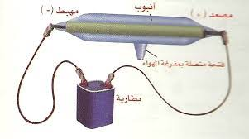 | 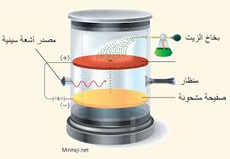 | 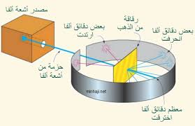
بنك الاسئله كيمياء (3)اسئله الفصل الأول التعاريف مصطلحات
- اذكري السبب وراء كل من ؟
-كثافه السوائل اكثر من الغازات -بطء حركه كره داخل العسل اكثر من الماء
-توصف الغازات انها موائع
- مشي العنكبوت على الماء
- تطفو قطعه ثلج على الماء رغم انها صلبه والماء سائل
- تقعر السوائل في الانابيب الدقيقه
-الصلب محدود الحركه وغير قابل للانضغاط والتمدد
2- مالعوامل المؤثره على كلا من ( اللزوجه – التوتر السطحي )؟

- اكملي خريطه المفاهيم التاليه ؟
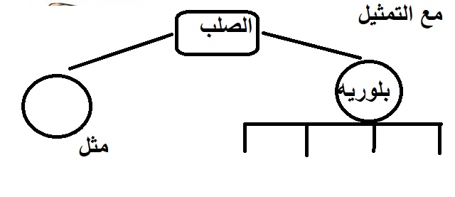
- اكملي خريطه المفاهيم التاليه بالعمليات الحاصله على الأسهم مع توضيح هل هي ماصه ام طارده للطاقه ؟
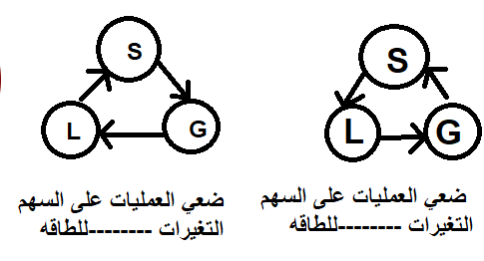
- عللي يختلف المخطط الفيزيائي لكل ماده عن الأخر – وحددي النقطه الحرجه والثلاثيه وحالات الماء في المخطط امامك؟
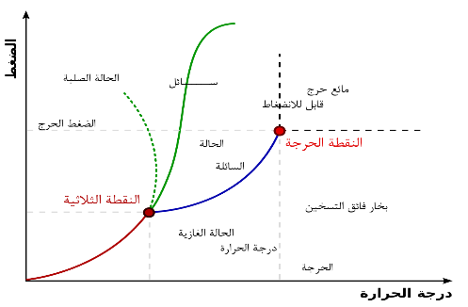(محلول المخطط يجب معرفه اهم النقاط وأماكن الحالات بالضبط )

- عددي بعض خواص الفلزات ؟
- مثلي لماده تعاني من التاصل ؟
- مالفرق بين التلاصق والتماسك محدده موضع القوى على الرسم امامك ورابطه ذلك بالمعلومات التي بجانب الرسم ؟
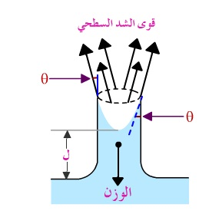
- عددي بنود نظريه ماكسويل وبولتزمان ؟

- ماهو قانون الطاقه الحركيه للغازات =---------------------=q

- مالسبب وراء كلا من
الظاهره | السبب
الكثافه المنخفضه للغازات
انضغاط وتمدد الغازات
سرعه انتشار الغازات
تدفق الغاز بعد ثقبه
- صيغي قانون جراهام لغاز واحد او لغازين ؟ ومانوع العلاقه بين الكتله الموليه ومعدل الانتشار ؟

- اكمل المقارنه التاليه بين البارو متر والمانو متر مع كتابه البيانات على الرسم واكمالها ؟
رسم الجهاز | اسم الجهاز | وحده القياس | الاهميه | توضيح اليه العمل
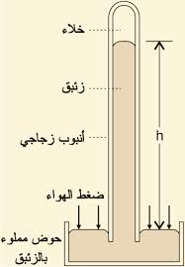
- ماوحده قياس كلا من ( الضغط – الكثافه – الضغط الجوي – الكتله الموليه )؟
- صيغي قانون دالتون للضغوط الجزيئيه ؟
- قارني بين القوى التجاذب الكميائيه مع التمثيل لها ؟
أنواع القوى الكميائيه | 1- | 2- | 3-
ماسبب تكون التجاذب
مثال عليها
التعريف

- قارني بين قوى التجاذب الفيزيائيه (بين الجزيئيه ) مع التمثيل لها ؟
أنواع القوى الفيزيائيه | 1- | 2- | 3-
ماسبب تكون التجاذب
مثال عليها
التعريف
- عللي الماء سائل والميثان غاز رغم التشابه في الكتله ؟
- ماشروط تكون الرابطه الهيدروجينيه ؟
- مالعوامل المؤثره في كلا من ؟
القوى | التشتت | الثنائيه القطبيه | الرابطه الهيدروجينيه
العوامل المؤثره | -  - | - | -  -
عرفي كلا من ؟
- اللزوجه – التوتر السطحي – مواد صلبه – وحده البناء – تأصل – مواد صلبه غير بلوريه
- درجه الانصهار – التبخر – التبخر السطحي – ضغط بخاري – درجه غليان – درجه تجمد
- تكثف – ترسيب – مخطط حاله فيزيائي – نقطه حرجه- نقطه ثلاثيه – الضغط-الكثافه)؟ موجود في الفهرس

مراجعه الفصل الثاني كيمياء 3 (الطاقه)
- اكملي الفراغات التاليه
1Cal=-----------------Kcal 1cal=-----------------J 1J=----------------cal
- صيغي معادله حساب الطاقه الممتصه والطاقه المنطلقه ؟
- عللي يستعمل الماء لاخذ الطاقه الشمسيه ؟
- عللي لاتستعمل الخلايا الفولتيه للحفظ الطاقه اليوميه ؟
- مالمقصود بالحراره النوعيه العاليه للماء مقارنه بالاسفلت ؟
- عرفي المسعر – انواعه – أيها يعتبر عند ضغط ثابت – أيها يستعمله خبراء التغذيه ؟
- اكملي البيانات على المسعر
حفظ البيانات لانها تأتي ناقصه | ارسمي المسعر البسيط (البولسترين )
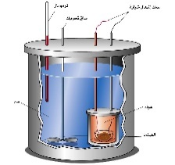
- الحراره العاديه تقاس ب----------ووحده قياسها -------النوعيه تعرف من ---------ووحده قياسها ----------
- من أنواع التفاعلات الكميائيه الطارده للحراره ---------------------
- اكملي الجدول حسب ماتعلمتيه في دروس المحتوى الحراري
 | الكميائيه |  | الفيزيائيه
الاسم
الرمز
اشارهالمحتوى الحراري
نوع التفاعل
(ماص- طارد )
- حراره التكوين القياسيه تحتاج منك اكمال المعلومات التاليه
الرمز | نوعها | تعريفها | فائدتها | وحده قياسها
- المحتوى الحراري باشاره سالبه يعني ---------------------وبااشاره موجبه يعني -----------------------
- ∆H_{rxn}=------------------------_--------------------------
- صنفي الى طارد وماص في الجدول الذي امامك
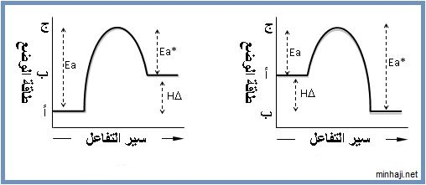 |  |  | المحتوى الحراري من ضمن المواد الداخله في التفاعل | H_{I}∆  اكبرمن  H_{F}∆ | H_{I}∆  اصغرمن H_{F}∆
- ماشروط اعتبار المعادله معادله حراريه ؟

- عرفي قانون هس ؟ وفيما يستعمل ؟

- ضعي مكان كل فراغ الناقص حتى يكتمل معنى العبارات امامك لكل من التالي حتى تكون المعادله صحيحه
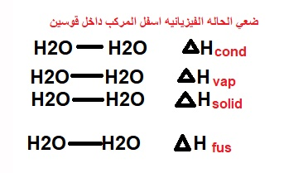

- اكملي حل الجدول التالي حسب ماتعلمتيه
 | حل المعادلتين
19 -على ماذا تعتمد طاقه المركبات الكميائيه ؟ | -  -  -
20 - صححي الخطاء في العبارات التاليه ؟

- عللي المحتوى الحراري للميثان واحتراق السكر في الدم يحمل اشاره سالبه ؟
- عرفي كلا من
(الطاقه – قانون حفظ الطاقه – طاقه الوضع – الحراره – السعر – الجول – الحراره النوعيه -حراره التكوين القياسيه
المحتوى الحراري )

اسئله الفصل الثالث كيمياء 3 (سرعه التفاعل )

- متوسط سرعه التفاعل =------------------------ بالنسبه للمواد الناتجه =----------------------
- صيغي قانون سرعه التفاعل للمعادله التاليه CO+NO2 ------------CO2+ NO
- يعبر عن التركيز بالرمز -----------------ووحده قياسه -----------------------
- عللي نضع اشاره سالب امام تركيز المواد المتفاعله في قانون سرعه التفاعل ؟
- ماشروط حدوث تفاعل بعد التصادم ؟
- عرفي التصادم ؟
- عددي العوامل المؤثره في سرعه التفاعل ؟
- عللي كلا من (الخارصين انشط من النحاس في محلول نترات الفضه )(الشمعه في جو من الاكسجين تحترق اقوى من احتلراقها في الجو )(يحترق سلك الاواني بشده اكثر من المسمار الحديدي )(الاطعمه تتلف خارج الثلاجه بسهوله)
- قارني بين كلا من
 | التعريف | المثال | الدخول في التفاعل | اثره على طاقه التنشيط مع الرسم
المحفزات |  |  |  | 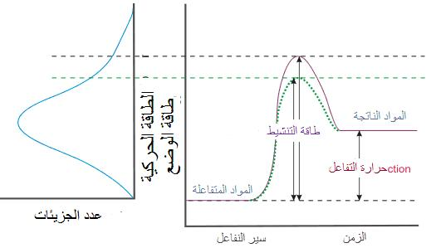
المثبطات
- صيغي قانون سرعه التفاعل لرتبه واحده ولرتب متعدد؟
- مالمقصود بكل من M-N-R-K-مع كتابه الوحده ان وجدت ؟
- حل المسائل في الكتاب كافه ؟
- نحدد الرتب من بيانات ---------و-------------و--------------الموجوده في جداول البيانات التجريبيه

اسئله المراجعه للفصل الرابع كيمياء 3 (الاتزان الكميائي )
- عرفي مبداء لوتشالييه ؟
- عددي الأنواع المختلفه من الجهد ؟
- للتفاعل التالي مااثر كلا من الجهد على اتجاه الاتزان نحو اليمين او اليسار وضحي في الجدول
اذا علمتي انه طارد للحراره
CO+3H2 ---------------- CH4+H2O |  | المعادله
زياده تركيز المتفاعلات الغير مرغوبه ك الماء | زياده المتفاعلات | زياده التركيز
 |  | اثره على الاتزان
تقليل الضغط | زياده الضغط | زياده الضغط
 |  | اثره على الاتزان
تقليل الحراره عن التفاعل | زياده الحراره على التفاعل | زياده الحراره
 |  | اثره على الاتزان
زياده ماده حافزه على التفاعل |  | زياده الحافزه
 |  | اثره على الاتزان
- صيغي تعبير الاتزان لكل من مع التوضيح هل هو متجانس او غير متجانس ؟
H2+ I2 ------------ 2HI  لاتنسي الحالات الفيزيائيه من غاز لغاز | لاتنسي الحالات الفيزيائيه من سائل لغاز  C2H5OH ---------------- C2H5OH
- مالمقصود بكل من Keq>1 Keq<1 ؟

- عددي خواص الاتزان ؟

- عرفي التفاعل العكسي – التفاعل المتزن ؟

- هل كل تفاعل متزن عكسي ؟

- الاتزان عباره عن حاله سكون (صح ام خطاء)- كميات وتراكيز الاتزان لاتتساوى في الاتزان (صح- خطاء )

- ارسمي الرسم البياني لتفاعل متزن يربط بين الزمن والتركيز ؟

- عرفيمع الرمز (ثابت الاتزان – ثابت حاصل الذائبيه – الحاصل الايوني )

- اذكري استعمال كلامن
ثابت الاتزان | ثابت حاصل الذائبيه | الحاصل الايوني بعد مقارنه بحاصل الذائبيه
-  - | -  -  - | -  -  -
- ماذا يعني كلا من
Qsp > Ksp | Qsp = Ksp | Qsp < Ksp
- عللي نشرب كبريتات الباريوم رغم سميته لأغراض طبيه ؟ وعللي نشرب على اثره كبريتات الصوديوم ؟

- ألثابت الذي يستعمل مع المركبات الشحيحه الذوبان مثال مركب شحيح الذوبان -------وشديد الذوبان------

- ماذا تعني القيمه العدديه الصغيره لثابت حاصل الذائبيه ؟

- ماهو الايون المشترك بين كبريتات الباريوم وكبريتات الصوديوم ؟

الفصل الخامس كيمياء 3 فصل (هاليدات الالكيل وهاليدات الاريل )؟
- اكملي الجدول التالي
المشتق | الصيغه العامه | المجموعه الوظيفيه | ابسط مثال
هاليد الالكيل

هاليد الاريل
الكحولات
الايثرات
الامينات
الالدهيد
الكيتون
الاحماض
الكربوكسيليه
الاستر
اميد
- عرفي المجموعه الوظيفيه – هل المشتقات طبيعيه ام صناعيه ؟
- اربطي بين اكثر من استعمال والمشتق ؟
هاليد الالكيل | يوجد في الغده الدرقيه | الكحول | يستعمل في الاصباغ
يوديد عضوي | تعتبر مجموعه وظيفيه | الايثر | يستعمل في المبيدات
مجموعه وظيفيه | الروابط المتعدده | الأمين | متطاير وسريع الاشتعال
الهالوجينات | انظمه التبريد | الاستر | يستعمل في التعقيم
الاريل | مضره بالاوزون | الاميد | في الشموع والعطور
 | حلقه بنزين |  | لتخفيف الألم
 |  |  | منكهات الطعام
 | مواد اوليه في البلاستيك والمذيبات |  | في البروتين
- صيغي المركبات التاليه صياغه صحيحه ؟ وقد تكون بشكل سمي المركبات التاليه ؟
كلوروميثان | فلوروبنزين | كلوروبنزين | 1-برمو-3,5-يودوبنزين
فلوروايثان | 1,2-ثنائي فلورو بروبان | بيوتانول | ميثانول
ثنائي بروبيل ايثر | ايثل ميثل ايثر | هكسيل حلقي امين | الانيلين
الايثل امين | 1-بيوتانول | 3-بيوتانول | هكسانول حلقي

- قارني بين مركبات الكربونيل
الكربونيل
الالدهيد |  | الكيتون
المقطع المضاف |  | المقطع المضاف
الصيغه العامه |  | الصيغه العامه
المثال | استعماله | ميثانول | هذان المركبان غير موجودان عللي
ميثانال |  | ايثانول
 | يعرف باسيتالدهيد |  | ابسط امثلتها
سالسيالدهيد |  |  | مثال بأربع ذرات كربون
- ارسمي الصيغه لكل من ؟
ميثانال | ايثانال | بروبانال
2-بيوتانون | 2-بروبانول | كربونيل
- عللي ماسبب كلا من
درجه غليان الكحولات عاليه
تذوب الكحولات في الماء
درجه غليان الايثر منخفضه
درجه غليان الالدهيد منخفضه
بعض المشتقات تكون روابط هيدروجينيه
تذوب الالدهيد والكيتون في الماء بقوه
الكيتونات تذيب المواد القطبيه
الالدهيد اكثر نشاط من الكيتون
- عرفي كلا من (الاحماض الكربوكسيليه -الاستر – الاميد )؟
- المقطع المضاف الى الاستر ---------------الاميد ------------------الاحماض الكربوكسيليه --------------
- الاحماض تحول ورق تباع الشمس من ------------------الى -----------------------
- كلما زادت مجموعه الهيدروكسيل زادت -------------------و--------------------
- اليوريا مثال على (-------------) حمض احادي -------------حمض ثنائي -------------حمض ثلاثي ------------
- أي الاحماض التاليه يتفكك في الماء بقوه (الاكساليك – الادبيك – اللاكتيك ) عللي ؟
- عددي ثلاث من استعمالات اليوريا – وكيف يتخلص منها الجسم – كيف لاتضر الجسم رغم سميتها ؟
- الصيغه الكميائيه لليوريا ؟
- صيغي معادله عامه + حقيقيه لكل من
نوع التفاعل | العمليه بالتفصيل | المعادله العامه | المعادله الحقيقيه
الحذف | حذف هيدروجين
 | حذف هالوجين
 | حذف ماء
الاضافه | اضافه هيدروجين
 | اضافه ماء
 | اضافه هالوجين
الاكسده والاختزال | اضافه اوكسجين
 | حذف ماء
 | حذف اكسجين ثم اضافه هيدروجين ثم اضافه هيدروجين

- في تفاعلات الحذف تتحول اللرابطه من -------------------الى ------------------------
- في تفاعلات الاضافه تتحول الرابطه من ------------------الى -----------------------
- الاحتراق يعتبر من عمليات الاكسده (صح – خطاء )
- الاكسده والاختزال يغير المجموعات الوظيفيه (صح- خطاء )
- تفاعل الاستبدال لايتم فيه تفكيك روابط مزدوجه ولا تكوينها (صح – خطاء )
- اكملي معادلات الاستبدال التاليه
C2H6+CL2 =-----------------------------------------
CH3CH2CL+OH=----------------------------------------
CH3(CH2)6CH2Br+NH3= -----------------------------------------
- صيغي معادله تكثف عامه ؟
- عرفي البلمره ؟
- اول مبلمر صناعي -----------------------الأقراص المضغوطه عباره عن مبلمر ------------------
- مالفرق بين عمليه البلمره بالاضافه والتكثيف ؟
- يجب وجود روابط غير مشبعه للاضافه (صح – خطاء )؟
- التكثف يصاحبه فقدان -----------------
- البولمر يتكون من وحدات صغيره تسمى ----------------
- عددي اربعه من خواص البولمرات ؟
- عللي يعاد تدوير بعض المبلمرات مره أخرى ؟
- طرق انتاج المبلمرات اما بلمره ب ----------------------او بلمره ب------------------------
- مالمقصود بالهلجنه ؟
- أي منها لايعتبر استبدال (نزع الماء - الهلجنه – تكوين الكحول – تكوين الأمين )؟

